**T.C.**

**ESKİŞEHİR OSMANGAZİ ÜNİVERSİTESİ**

**MÜHENDİSLİK-MİMARLIK FAKÜLTESİ**

**BİLGİSAYAR MÜHENDİSLİĞİ**



**NESNE TABANLI PROGRAMLAMA II PROJE RAPORU**

ONLINE BOOKSTORE

152120181063 GAMZE BİLMEZ

152120181070 MELİH BUCAK

152120181040 MELİSA ÖZEL

152120171103 EŞREF BURAK KAYA

**HAZİRAN 2021**

**1.GİRİŞ**

Online Book Store kitap, müzik ve dergilerin müşteriler tarafından sipariş edildiği, C# Windows form uygulaması kullanılarak geliştirilen masaüstü uygulamadır. Kitaplar için; Kitap adı, ISBN numarası, yazar, yayıncı, sayfa numarası, toplam fiyat gibi bilgiler, Dergiler için; Dergi adı, sayısı, dergi türü, toplam fiyat; müzikCD’leri için, şarkıcının adı, müziğin türü, toplam fiyat gibi bilgiler bulunmakta ve müşteriler ürün bilgilerine erişebilmektedir. Müşteri, kendine özgü bir kullanıcı adı, ad, şifre, adres ve geçerli bir e-posta adresi girerek uygulamaya kayıt olabilir. Dilerse ayarlar panelinden şifresini değiştirebilir. Müşteri, uygulamaya kayıt olduktan sonra sepetine ürün ekleyebilir veya sepetten ürün çıkarabilir. Kredi kartına taksit yapabilir veya nakit ödeyebilir. Fatura müşteriye mail aracılığıyla iletilir. Müşteri bilgileri, ürün bilgileri, müşterilerin geçmiş siparişleri, sepetteki ürünler veritabanında (sql) tutulmaktadır.

**2.TASARIM**

**2.1 Login screen && sign up**

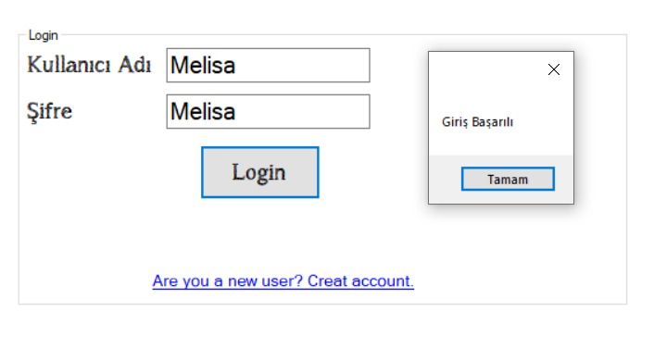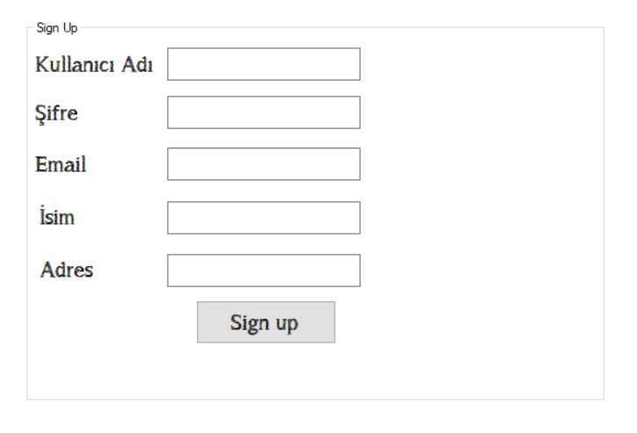

Uygulamayı kullanan kişinin hesabı yoksa hesap oluşturmak için hesap oluştur link etiketi üzerinden kayıt ekranına yönlendirilir. Müşterinin bir hesabı varsa ve metin kutularına giren kullanıcı adı ve şifre müşterinin giriş yaptığı veritabanı (sql) üzerindeki bilgileriyle eşleşiyorsa başarılı bir giriş yapılır.

**2.2 Kitaplar Paneli**

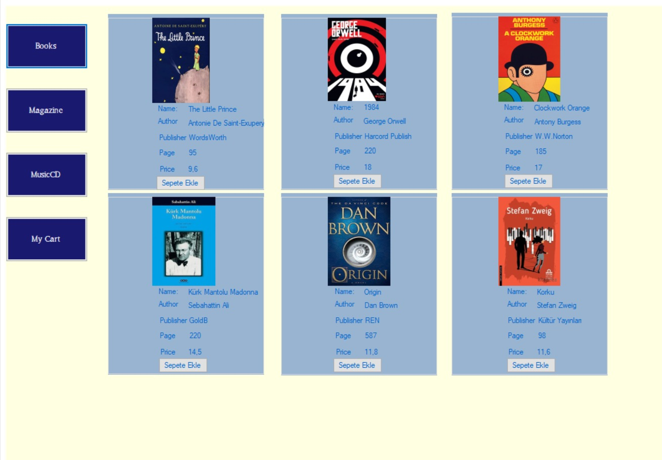

Burada, müşteri kitaplar için; Kitap kapak fotoğrafı, adı, ISBN numarası, yazar, yayıncı, sayfa numarası, toplam fiyat gibi bilgileri görebilmekte ve dilerse istediği kitabı sepetine ekleyebilmektedir.

**2.3 Dergiler Paneli**

Burada, müşteri dergiler için; dergi kapak fotoğrafı, adı, sayısı, dergi türü, toplam fiyat gibi bilgileri görebilmekte ve dilerse istediği dergiyi sepetine ekleyebilmektedir.

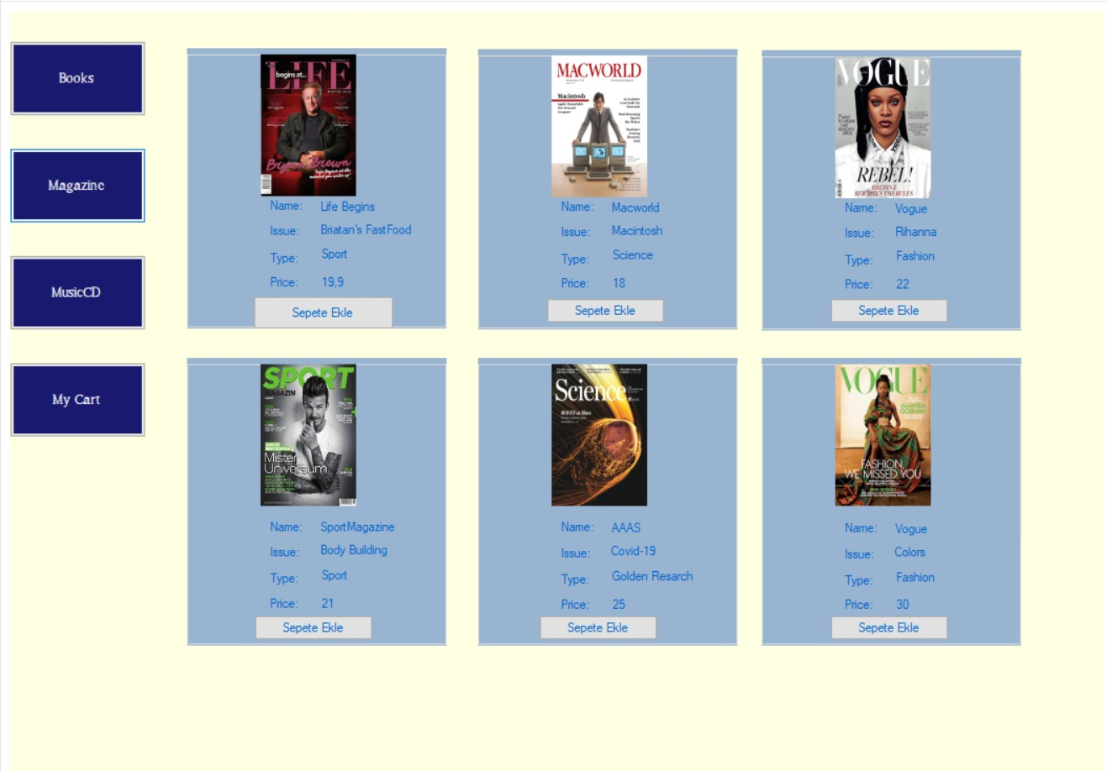

**2.4 MüzikCD Paneli**

Burada, müşteri müzikCD’leri için, şarkıcının albüm kapak fotoğrafı, adı, müziğin türü, toplam fiyat gibi bilgileri görebilmekte ve dilerse istediği CD’i sepetine ekleyebilmektedir.

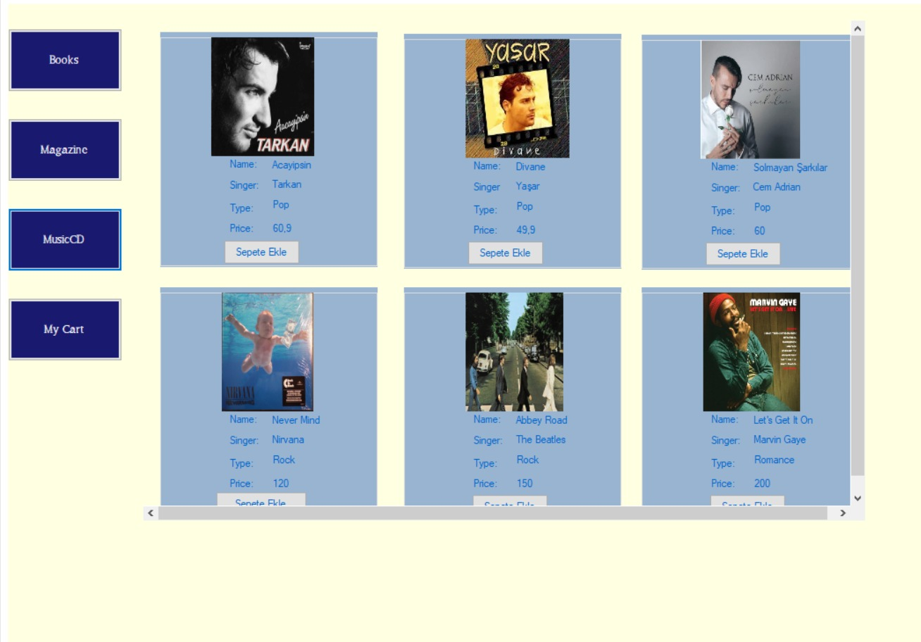

**2.5 Alışveriş Sepetim Paneli**

Burada, müşteri sepetine eklediği ürünlerin ID , isim ve fiyat bilgilerini görebilir dilerse sepetinden ürün çıkarabilir, siparişi onaylayabilir ya da iptal edebilmektedir.

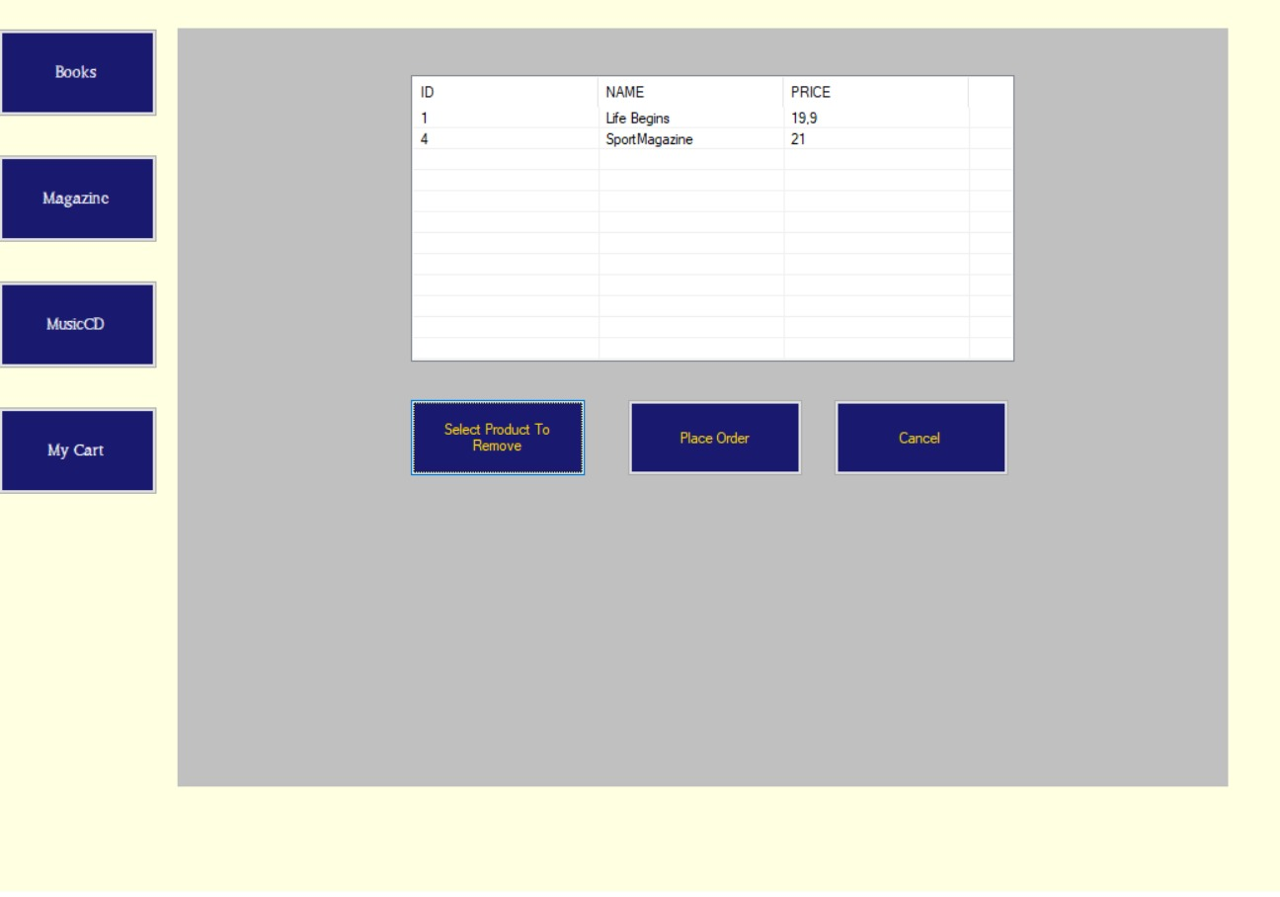

**2.6 Ödeme Ekranı**

Müşteri sepeti onayladıktan sonra karşısına böyle bir ekran gelmekte ve ekranda müşteriye ait bilgiler veri tabanında erişilerek otomatik olarak dolmakta ve toplam tutar görünmektedir. Müşteri gerekli tüm bölümleri seçip doldurmalı ve eğer kredi kartını seçerse kart bilgilerini ekrana girmelidir. Bu işlemler bittiğinde sipariş maili müşteriye iletilmektedir.

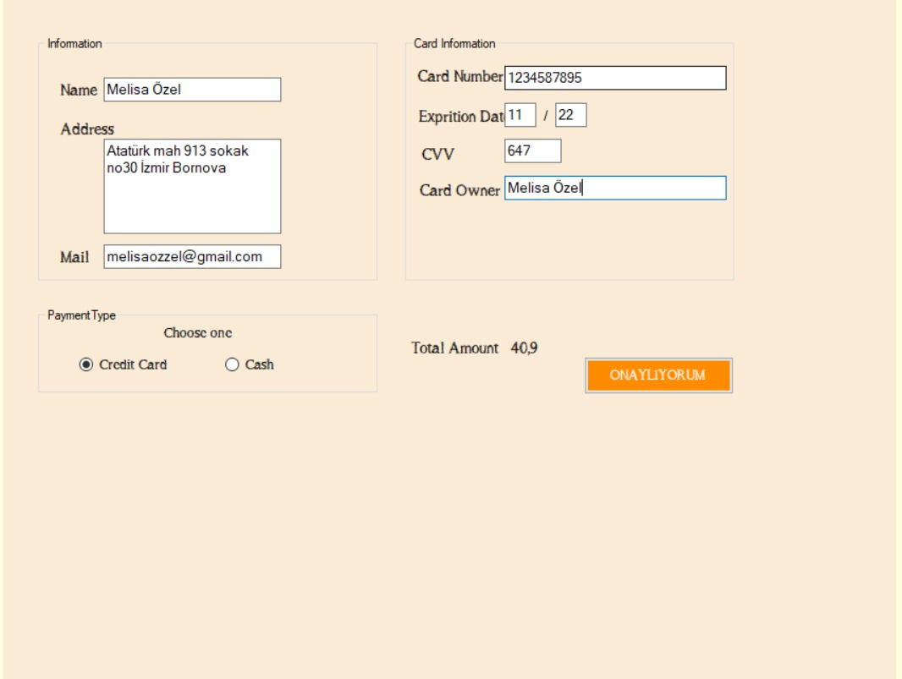

**3. ÖRNEK MAİL**

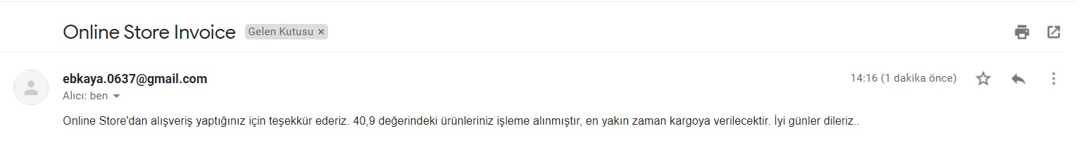

**4. DATABASE**

Veriler çevrimiçi MsSQL veritabanında tutuldu. Bunun için Microsoft Sql server hesabında veritabanı oluşturulmuştur. Tüm kullanıcılar veritabanına erişebilmektedir. Kullanıcı verilerini tutmak için Customer adlı bir veritabanı tablosu oluşturulmuştur. Ürünler için Books, Magazines , MusicCD ve Product isimli 4 ayrı veritabanı tablosu oluşturulmuştur.

**5. UML**

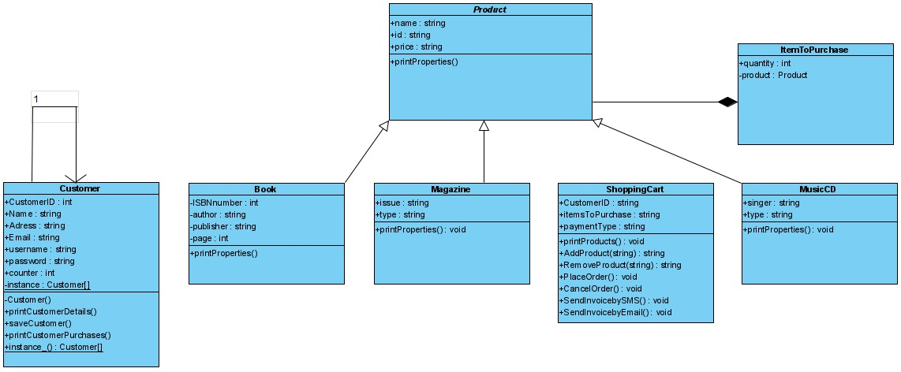

**6.KULLANILAN TASARIM KALIPLARI**

Yapacağımız uygulamada Customer sınıfımızdan sadece bir nesnenin oluşturulmasını istediğimiz için Singleton Design Pattern uyguladık. Singleton Design Pattern ile uygulamamızda oluşturacağımız bu Customer nesnesi Singleton Pattern sayesinde ikinci bir müşteri nesnesinin oluşmasını engelleyecektir.

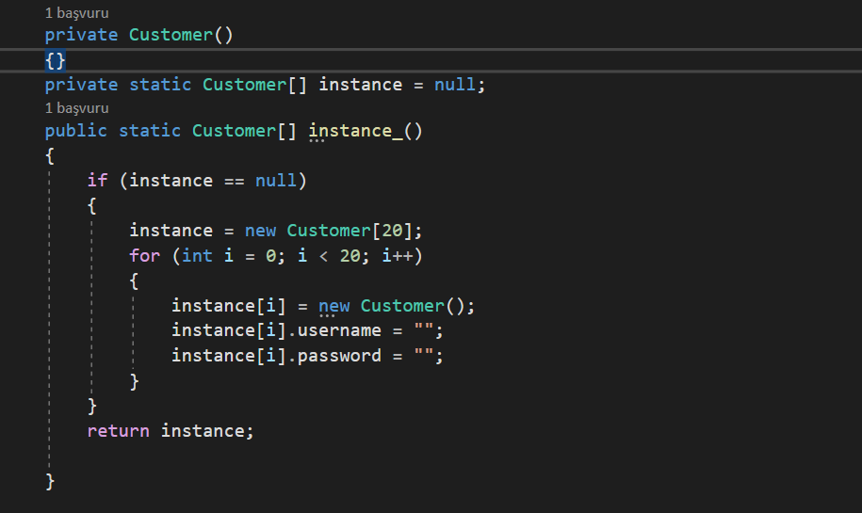

**7. EKİP ÜYELERİNİN ÇALIŞMALARI**

|  |  |
| --- | --- |
| MELİSA ÖZEL (%30)  152120181040 |  |
| EŞREF BURAK KAYA (%30)  152120171103 |  |
| MELİH BUCAK (%20)  152120181070 |  |
| GAMZE BİLMEZ (%20)  152120181063 |  |